Boletín Oficial de la Provincia de Las Palmas. Número 27, miércoles 4 de marzo de 2026 3685
EXCMO. AYUNTAMIENTO DE LAS PALMAS DE GRAN CANARIA
Área de Gobierno de Presidencia, Hacienda, Modernización y Recursos Humanos
Concejalía Delegada de Recursos Humanos
Dirección General de Recursos Humanos
Servicio de Recursos Humanos
ANUNCIO
766
La Junta de Gobierno de la Ciudad de Las Palmas de Gran Canaria, en sesión celebrada el día dieciocho de
septiembre de dos mil veinticinco, adoptó el siguiente acuerdo:
“PROPUESTA DE ACUERDO
RECTIFICACIÓN DE ERRORES MATERIALES ADVERTIDOS EN EL ACUERDO DE LA JUNTA DE
GOBIERNO DE LA CIUDAD, DE FECHA 29 DE ENERO DE 2026, SOBRE MODIFICACIÓN DE LA RELACIÓN
DE PUESTOS DE TRABAJO DEL AYUNTAMIENTO DE LAS PALMAS DE GRAN CANARIA -
ADECUACIÓN DE LA ESTRUCTURA A LOS DECRETOS DE ORGANIZACIÓN ADMINISTRATIVA A
NIVEL DE SERVICIOS DE LAS DISTINTAS ÁREAS, DE FECHA 14 DE NOVIEMBRE DE 2024.
ÓRGANO COMPETENTE: Junta de Gobierno de la ciudad de Las Palmas de Gran Canaria.
SESIÓN: 26 de febrero de 2026.
TRÁMITE INTERESADO: Adopción de acuerdo de conformidad con el artículo 127.1.h) de la Ley 7/1985,
de 2 de abril, Reguladora de las Bases del Régimen Local, modificada por la Ley 57/2003 de 16 de diciembre,
de medidas para la modernización del Gobierno Local.
I. ANTECEDENTES
PRIMERO. Acuerdo de la Junta de Gobierno de la Ciudad de Las Palmas de Gran Canaria, adoptado en sesión
celebrada el día 29 de enero de 2026, por el que se aprueba la modificación de la Relación de Puestos de Trabajo
del Ayuntamiento de Las Palmas de Gran Canaria, adecuando la estructura a los decretos de organización administrativa
a nivel de servicios de las distintas Áreas de Gobierno, de 14 de noviembre de 2024 (BOP número 15/2026, de
4 de febrero).
SEGUNDO. En el citado acuerdo, se han detectado los errores materiales que seguidamente se describen:
- En la traslación de datos al Anexo documento RPT, se han omitido puestos con vínculo laboral que ya existían,
reservados al personal objeto del proceso de estabilización, así como algunas erratas en la codificación y/o valoraciones
de determinados puestos.
- Asimismo, se advierte error cometido en la supresión de las jefaturas de negociado vacantes en el servicio
de recursos humanos, denominadas “de plantilla y oferta de empleo” y “de relaciones sindicales”, las cuales

3686 Boletín Oficial de la Provincia de Las Palmas. Número 27, miércoles 4 de marzo de 2026
figuran ofertadas en el procedimiento de provisión de puestos distintos de los de jefaturas de servicios, con lo
cual procede su reincorporación a la estructura municipal.
El resto del Acuerdo permanece inalterable, siendo rectificado únicamente el contenido referido a los servicios
y unidades afectadas y que figuran en el ANEXO del presente Acuerdo.
NORMATIVA APLICABLE
Ley 39/2015, de 1 de octubre, del Procedimiento Administrativo Común de las Administraciones Públicas.
CONSIDERACIONES JURÍDICAS
Primera. De la rectificación de errores materiales.
El artículo 109 de la Ley 39/2015, de 1 de octubre, del PAC A P, establece la posibilidad de que las
Administraciones Públicas puedan rectificar en cualquier momento, de oficio o a instancia de los interesados,
los errores materiales, de hecho o aritméticos existentes en sus actos.
Verificados los errores materiales indicados, procede rectificar la resolución, permaneciendo el resto de su
contenido inalterable.
Segunda. De la competencia del Órgano que deba adoptar el Acuerdo.
De conformidad con lo dispuesto en el artículo 127.1 h) de la Ley 7/1985, de 2 de abril, reguladora de las
Bases de Régimen Local corresponde a la Junta de Gobierno Local, la aprobación y modificaciones que se introduzcan
en la relación de puestos de trabajo.
En virtud de lo expuesto, el titular de la Concejalía de Gobierno de Presidencia, Hacienda, Modernización y
Recursos Humanos, eleva a la Junta de Gobierno de la Ciudad, la adopción del siguiente
ACUERDO
PRIMERO. Rectificar los errores materiales advertidos en el Acuerdo de la Junta de Gobierno de la Ciudad
de Las Palmas de Gran Canaria, adoptado en sesión celebrada el día 29 de enero de 2026, por el que se aprobó
la modificación de la Relación de puestos de Trabajo del Ayuntamiento de Las Palmas de Gran Canaria,
adecuando su estructura a la organización administrativa a nivel de servicios de las distintas áreas de gobierno
resultantes del Decreto de alcaldesa número 26777/2023, de 26 de junio y sus posteriores modificaciones, por
el que se establece la estructura orgánica superior y directiva de las Áreas de Gobierno.
Las rectificaciones realizadas se reflejan en el documento Anexo al presente.
El resto del Acuerdo permanece inalterable.
SEGUNDO. Practicar las publicaciones que procedan, así como su inserción en la intranet y en la página Web
corporativa, para general y público conocimiento”.
Las Palmas de Gran Canaria, a veintisiete de febrero de dos mil veintiséis.
LA DIRECTORA GENERAL DE RECURSOS HUMANOS (Acuerdo de la Junta de Gobierno 5 de junio
de 2025), María Teresa Rodríguez Sánchez.

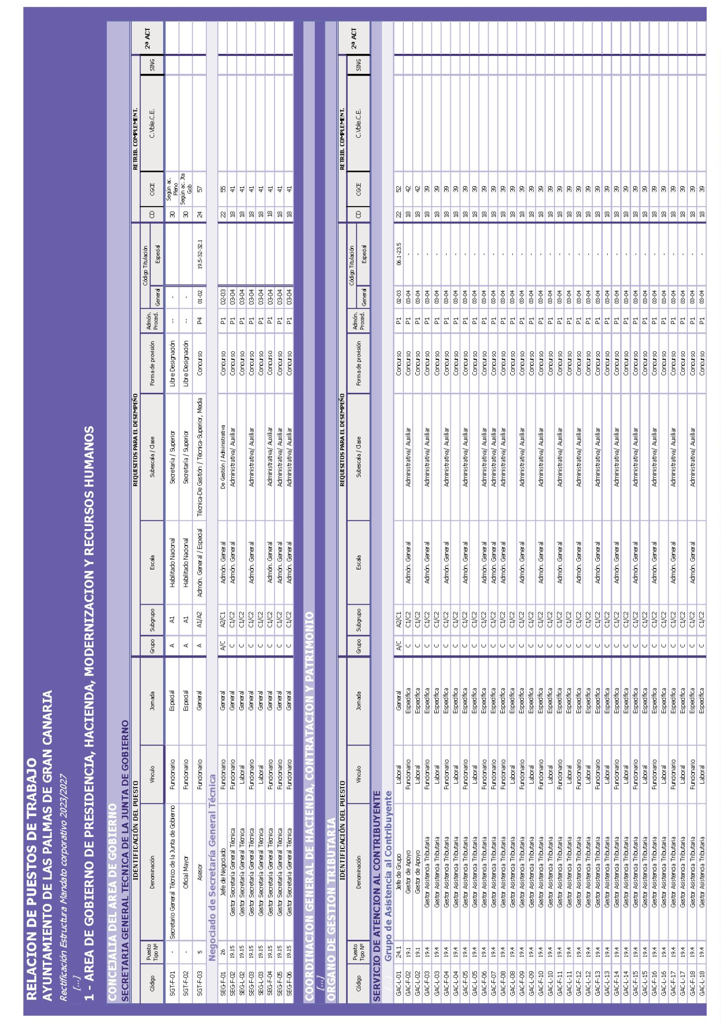Boletín Oficial de la Provincia de Las Palmas. Número 27, miércoles 4 de marzo de 2026 3687

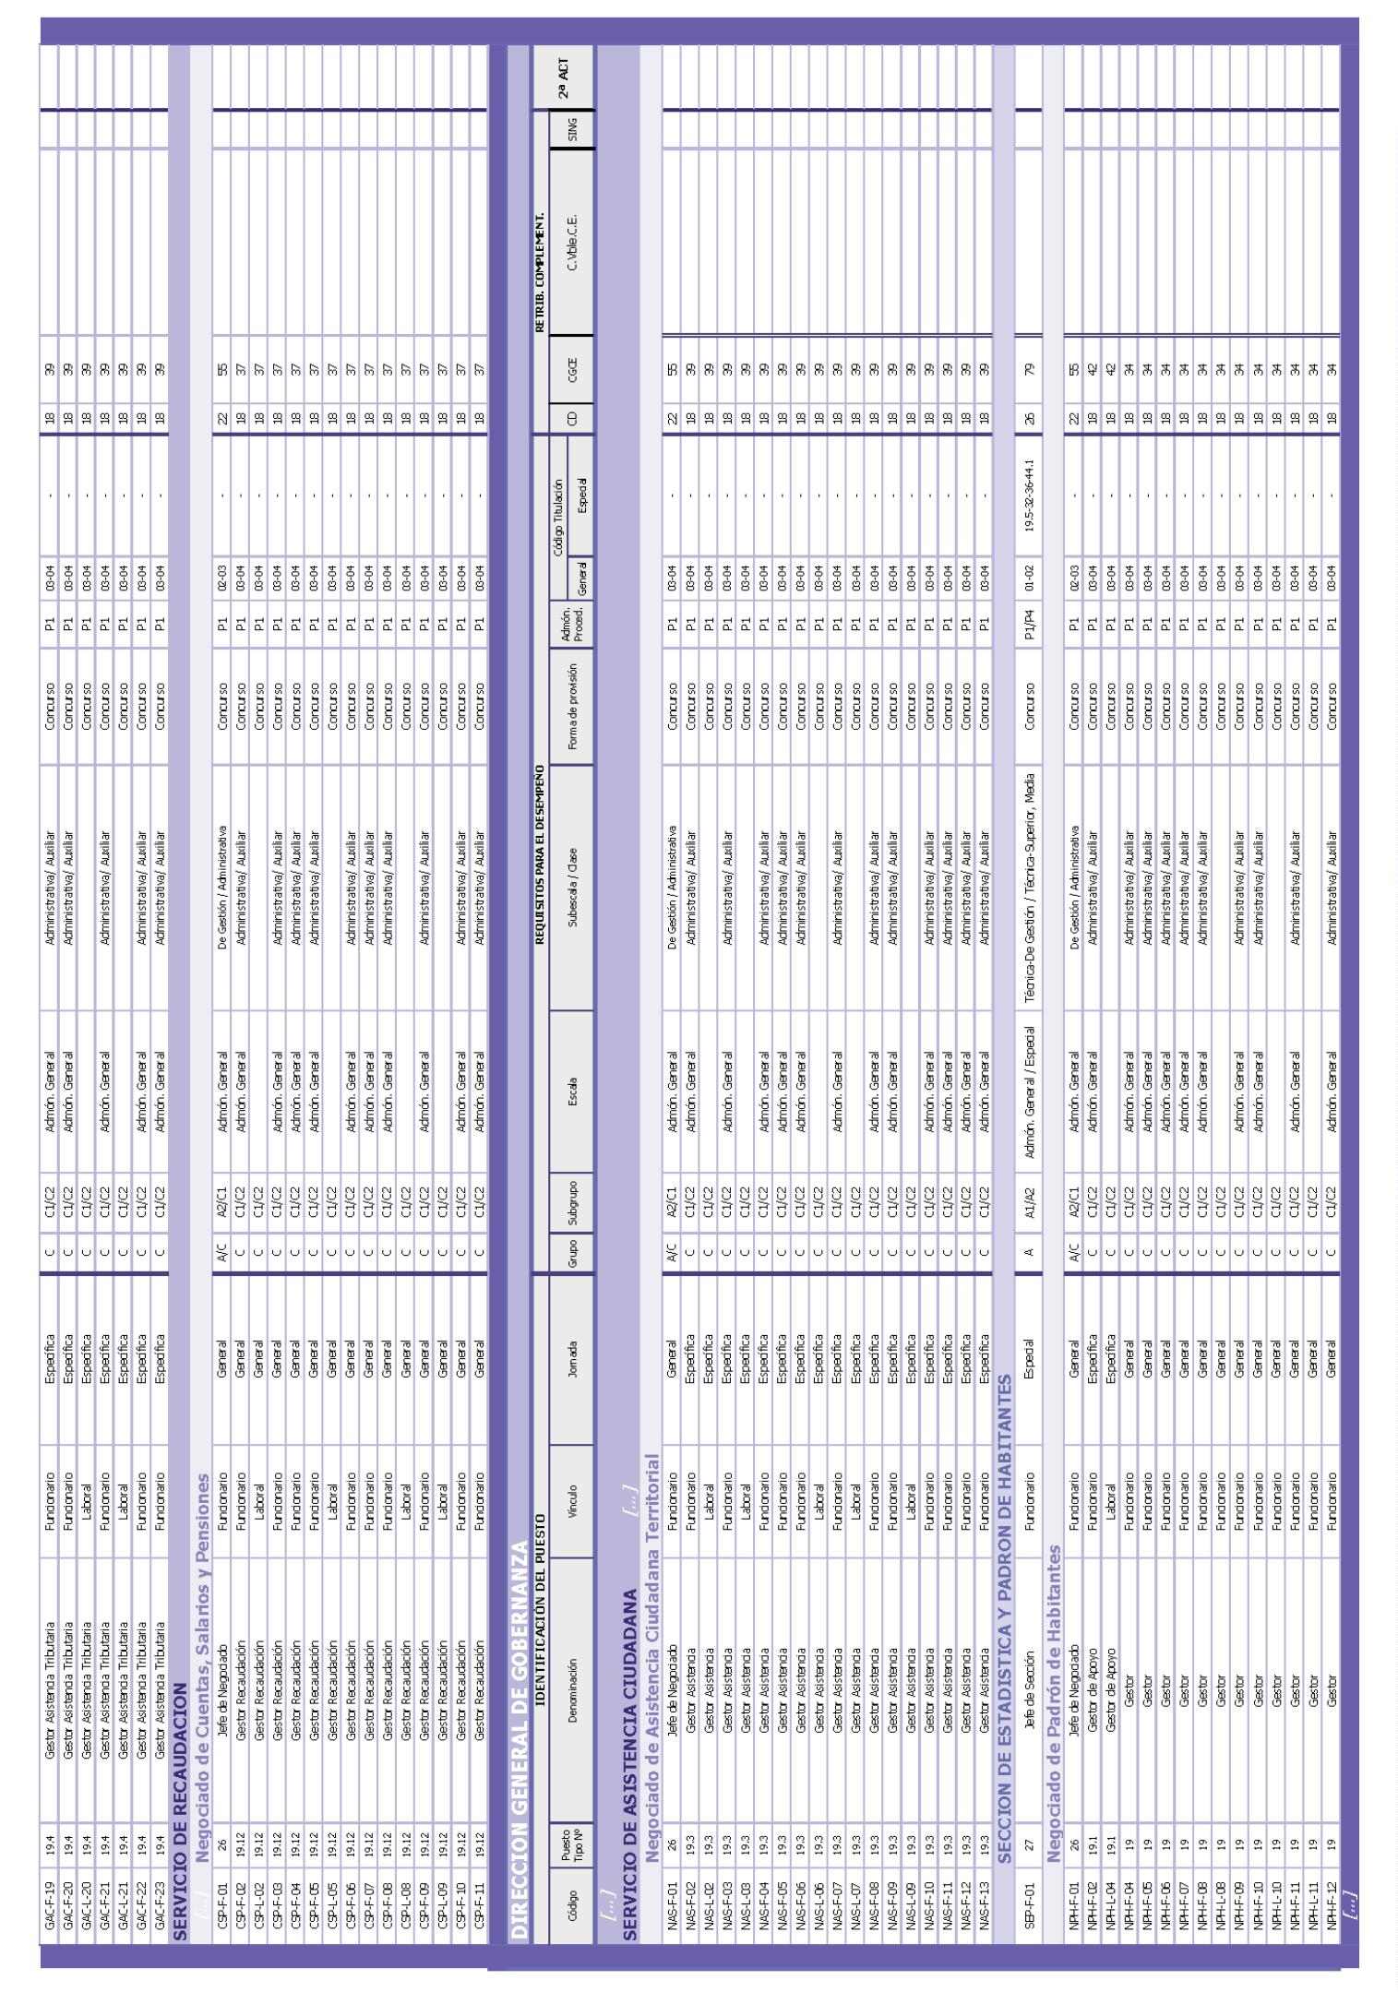3688 Boletín Oficial de la Provincia de Las Palmas. Número 27, miércoles 4 de marzo de 2026

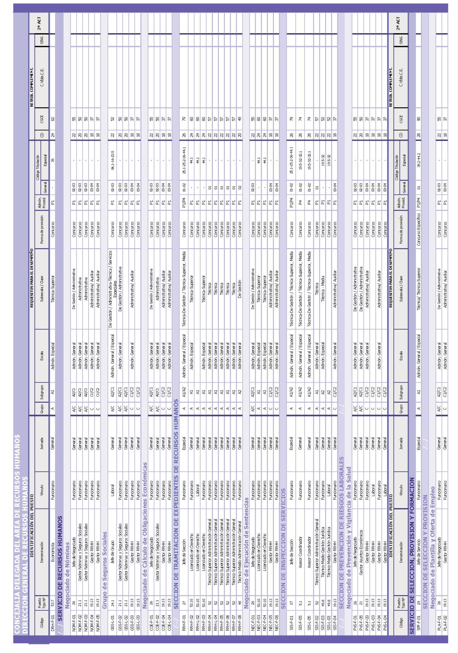Boletín Oficial de la Provincia de Las Palmas. Número 27, miércoles 4 de marzo de 2026 3689

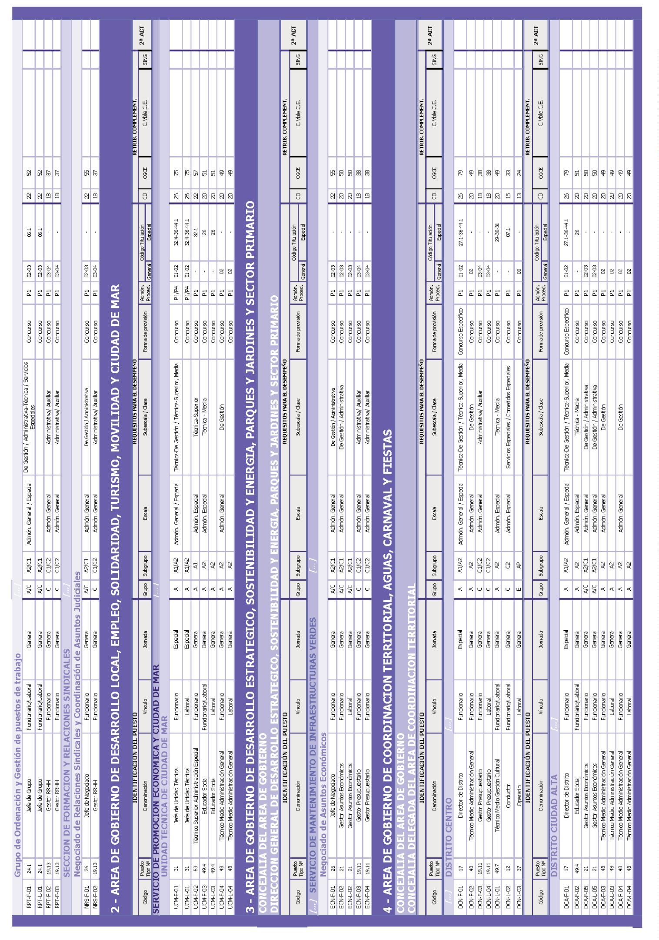3690 Boletín Oficial de la Provincia de Las Palmas. Número 27, miércoles 4 de marzo de 2026

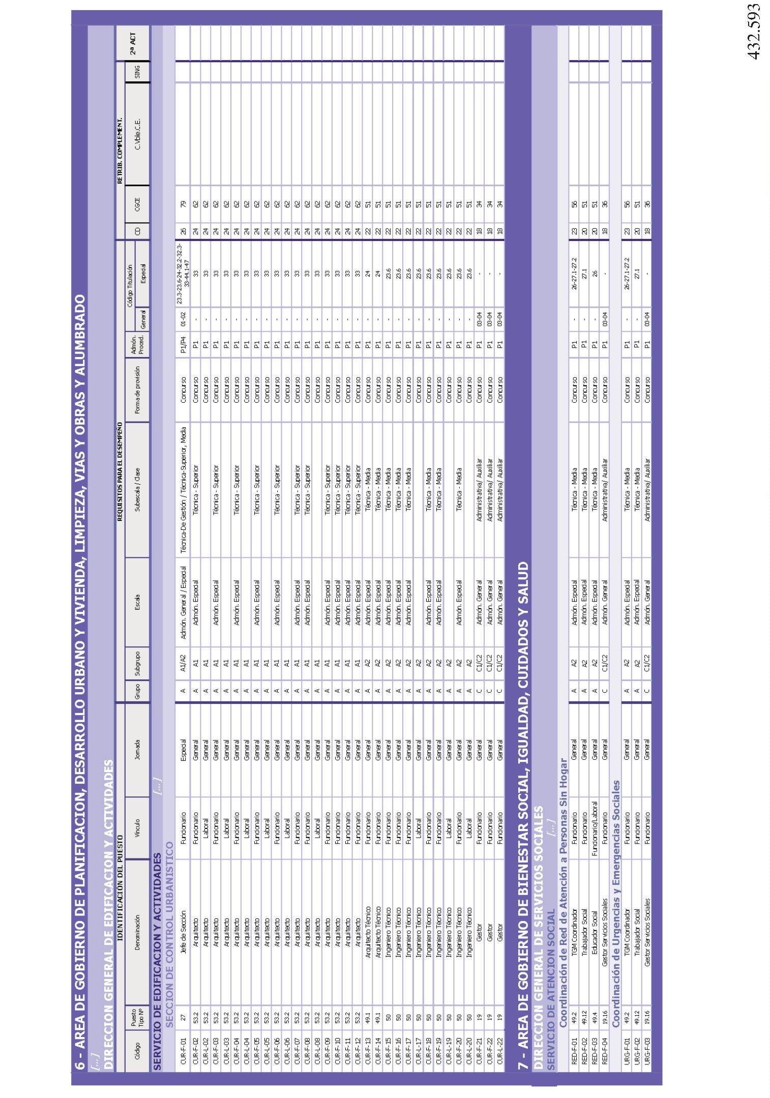Boletín Oficial de la Provincia de Las Palmas. Número 27, miércoles 4 de marzo de 2026 3691

